**Żel do kąpieli dla faceta - wybierz jego ulubiony zapach**

**Jaki żel do kąpieli dla faceta wybrać? W naszym artykule podpowiadamy, co aktualnie króluje na rynku kosmetycznym!**

Wybór kosmetyków dla płci męskiej może przyprawić o wiele wyzwań. Zastanawiasz się, który produkt do pielęgnacji i mycia będzie najlepszy dla twojego chłopaka, narzeczonego czy męża? Zależy Ci na wysokiej jakości składników, które nie podrażniają skóry? W takim razie warto zapoznać się z etykietami na produktach, gdzie dowiemy się jaki skład w nim występuje. Jeśli planujesz zakupy, to **żel do kąpieli dla faceta** to podstawa. Warto dobrać ulubiony zapach, który będzie dopasowany do perfum czy wody kolońskiej. Sprawdźmy, jakie nowości można znaleźć na rynku kosmetycznym.

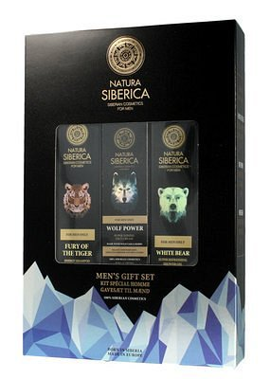

**Naturalne i ekologiczne**

Współcześnie bardzo popularne stały się produkty naturalne oraz ekologiczne. Nie od dziś wiadomo, że składniki pochodzące z natury nie posiadają szkodliwych, chemicznych substancji, dlatego mogą być bezpieczniejsze dla skóry. Jednak należy pamiętać, że nie każdy składnik jest dla każdego i lepiej sprawdzać swoją tolerancję na nie. Tyczy się to zarówno kosmetyków pielęgnacyjnych i odżywczych, jak również tych do mycia. *Żel do kąpieli dla facet*a może także zawierać wiele naturalnych składników, które będą chronić oraz pięknie pachnieć. Szeroki wybór kosmetyków znajdziesz w naszej drogerii internetowej Malowana lala: <https://malowanalala.eu/pl/kosmetyki/dla-faceta/do-kapieli> . Serdecznie zapraszamy na naszą stronę internetową.

